שלב 4:

מטלה 8:

שאילתות עם פרמטרים:

השאילתה:

נרצה לקבל פרטים על הספרים מקטגורה מסוימת בלבד:

select b_id, book_name, b_id, category_id, book_name, category_name, author_id

from book natural join category

where category_name = &<name="category" list= " 'פעוטות', 'ילדים', 'גדולי ישראל'">

order by category_name

התבקשנו לבחור מרשימת הקטגוריות:

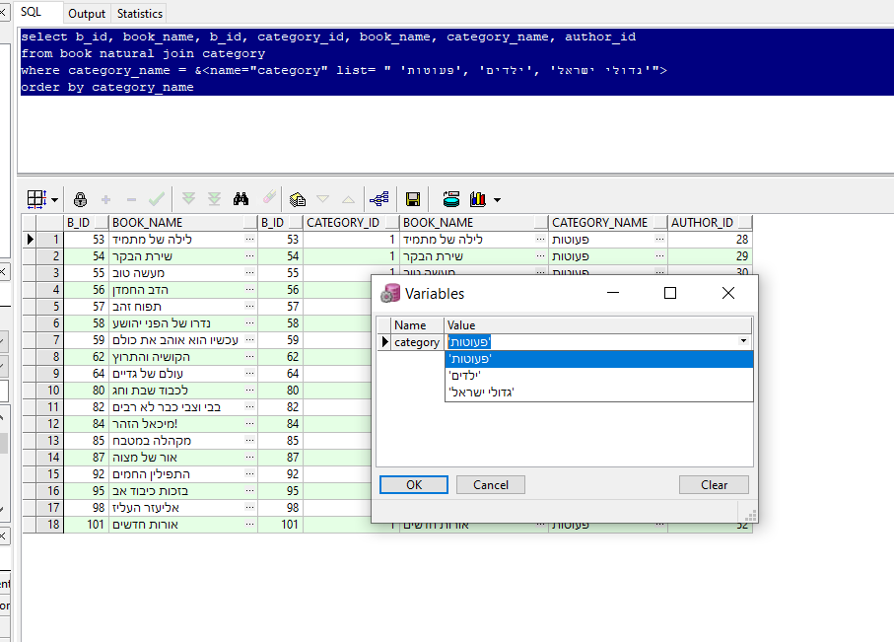

ואכן, בחרנו ב'פעוטות' וקיבלנו:

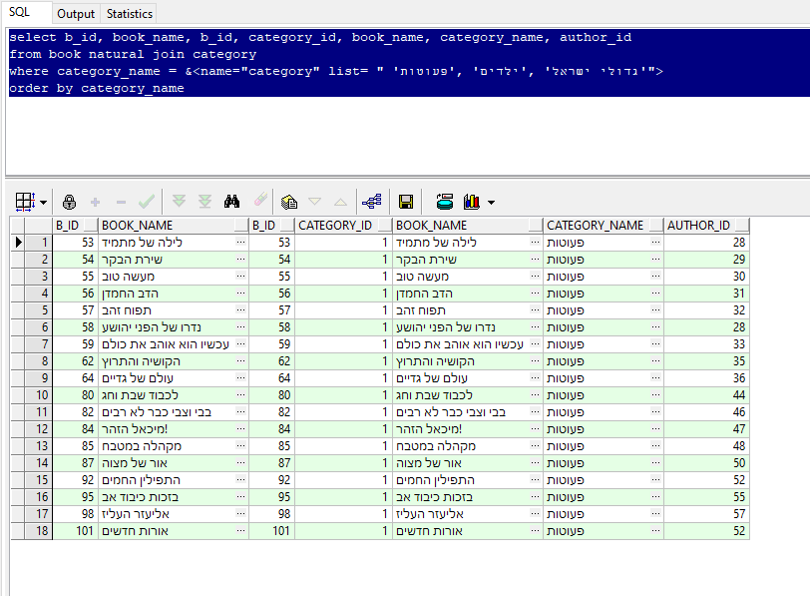

שאילתה נוספת עם פרמטר:

נרצה לקבל את שמות הסוכנים והלקוחות שביצעו השאלת ספר ואת שם הסופר, אך רק לסוכנים שמשכורתם גדולה מסכום מסויים ולכן נוסיף פרמטר עבור הסכום:

select agent_name, client_name, author_name, agent_salary

from agent natural join author natural join client

where agent_salary >= &<name="salary" type="float" default="10000">

order by agent_name

הפרמטר הינו ערך המשכורת ולו ערך ברירת מחדל שערכו 10000:

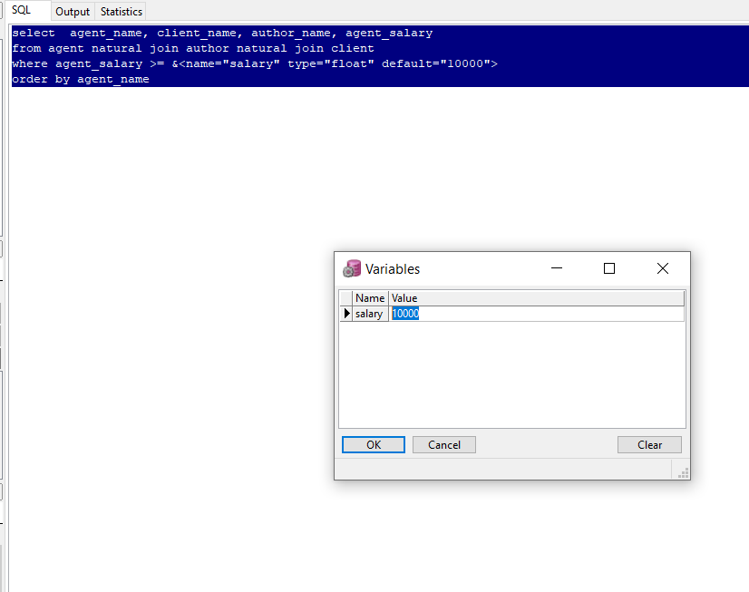

השארנו את ערך ברירת המחדל ואכן קיבלנו תוצאה:

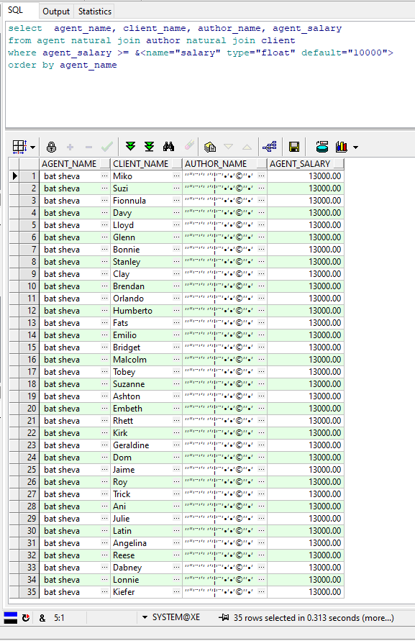

שאילתה נוספת:

נרצה לקבל את מספרי ההשכרות ואת מצב ההחזרה של הרכב ונוסיף צ'ק בוקס עבור האם שולם או לא:

select t.report_id, t.report_returnmode

from report t

where t.report_ispaid = &<name="is paid" checkbox="report_ispaid,">

order by t.report_id;

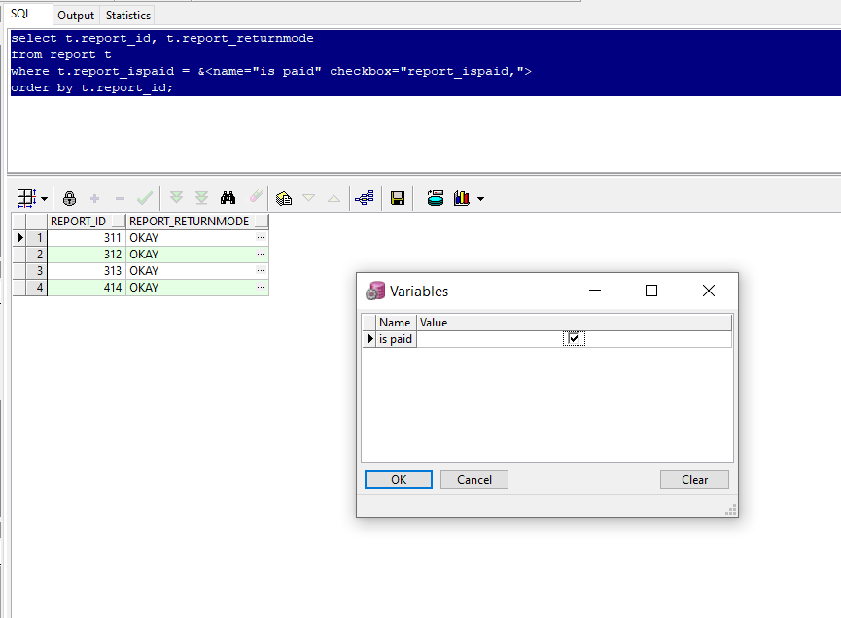

שאילתה נוספת:

נרצה לקבל את פרטי הספר ולמיין עפ"י עמודה מסויימת:

select *

from book

&<name="sort" list="b_id, book_name, category_id"

prefix = " order by "

suffix = " Desc ">

המשתמש בוחר ע"י פרמטר איזו עמודה הוא מעוניין למיין:

בחרנו למיין עפ"י הid של הספר:

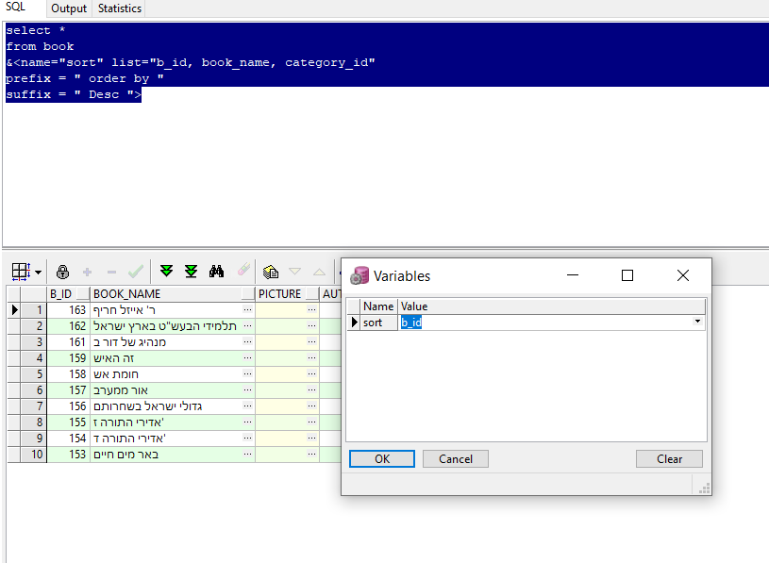

ואכן קיבלנו את התוצאה ממוינת עפ"י הid של הספר, בסדר יורד:

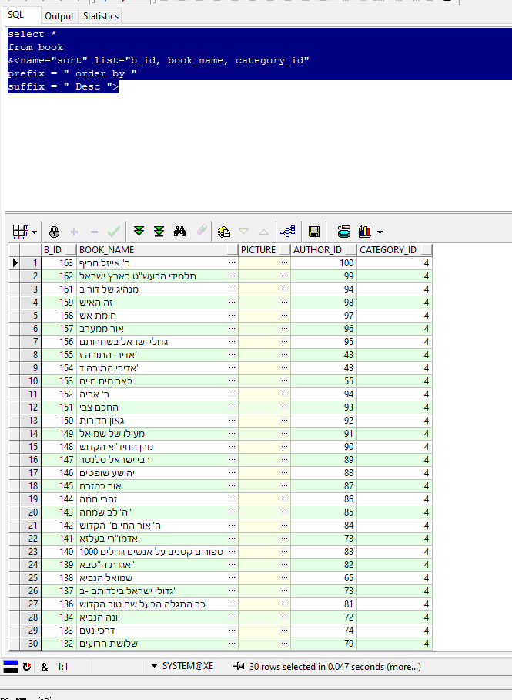

דוחות:

דוח:

נרצה את ממוצע המשכורות במחלקות בהן הממוצע גדול או שווה לזה של מחלקה 1:

SELECT department_id , AVG(agent_salary)

FROM agent

GROUP BY department_id

HAVING AVG(agent_salary) >= (SELECT AVG(agent_salary) FROM agent WHERE department_id = 1)

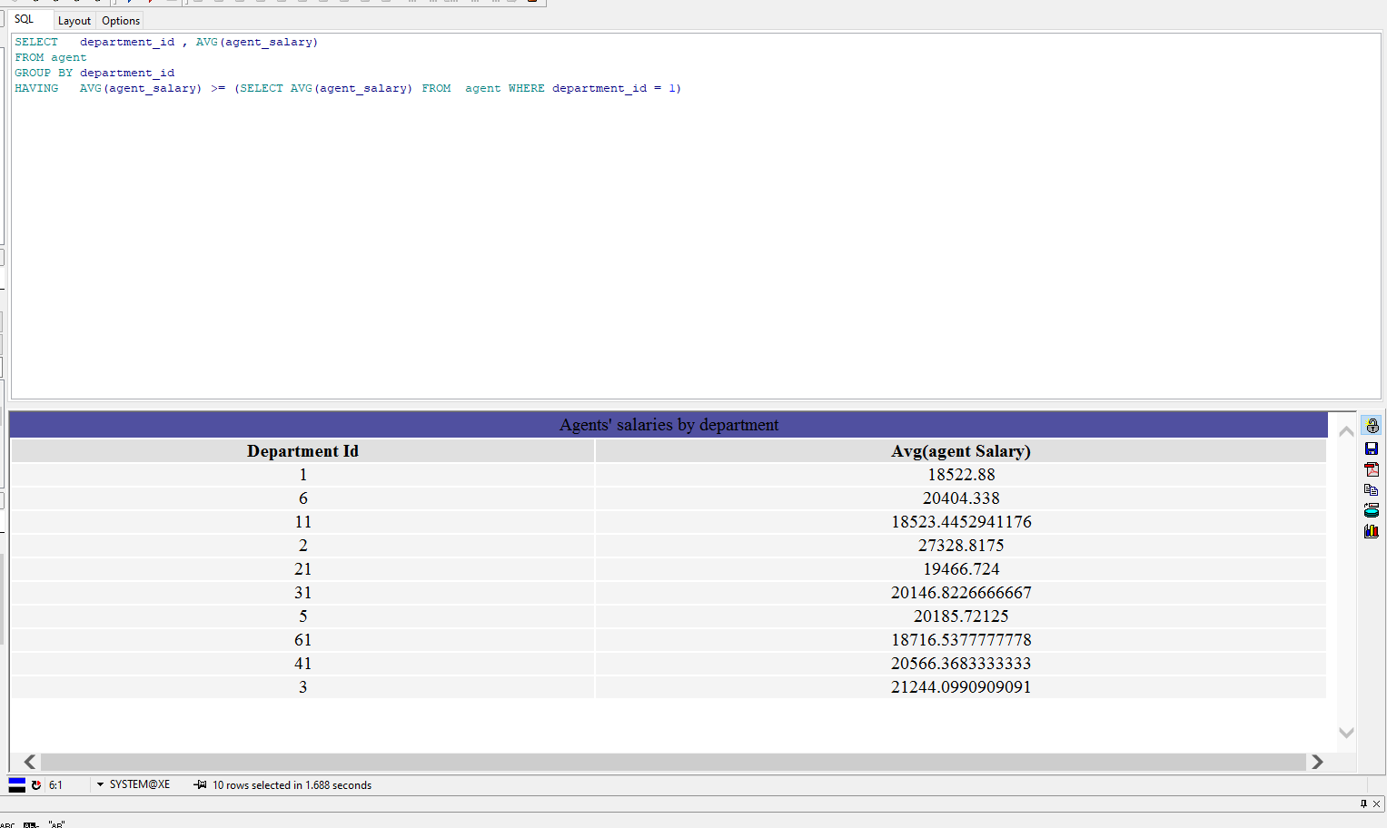

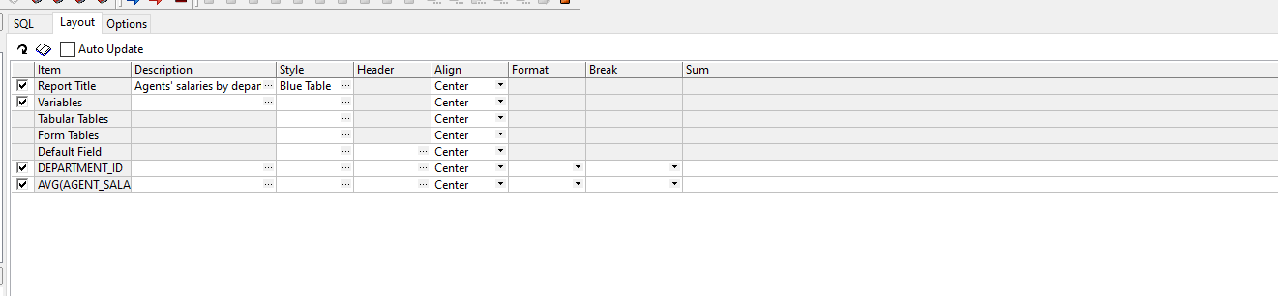

דוח:

נרצה לראות דוח עם ההשכרות הראשונות שבוצעו בארגון, ומשכורותיהם של הסוכנים שביצעו אותן:

select rent_id, agent_name, agent_salary

from rent natural join agent

where rent_id < 10

order by rent_id

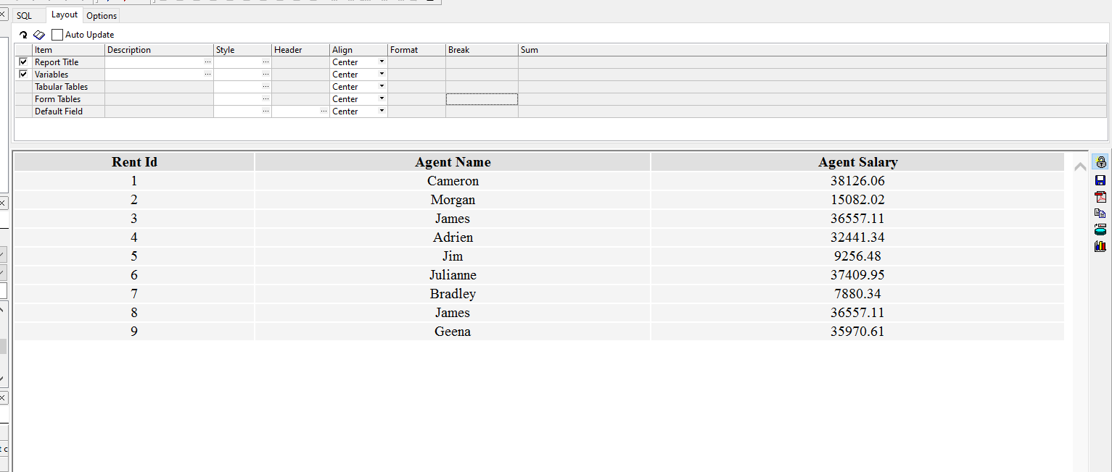

גרף:

נרצה לראות גרף עם ממוצעי המשכורות במחלקות בהן הממוצע גדול או שווה לזה של מחלקה 1:

SELECT department_id , AVG(agent_salary)

FROM agent

GROUP BY department_id

HAVING AVG(agent_salary) >= (SELECT AVG(agent_salary) FROM agent WHERE department_id = 1)

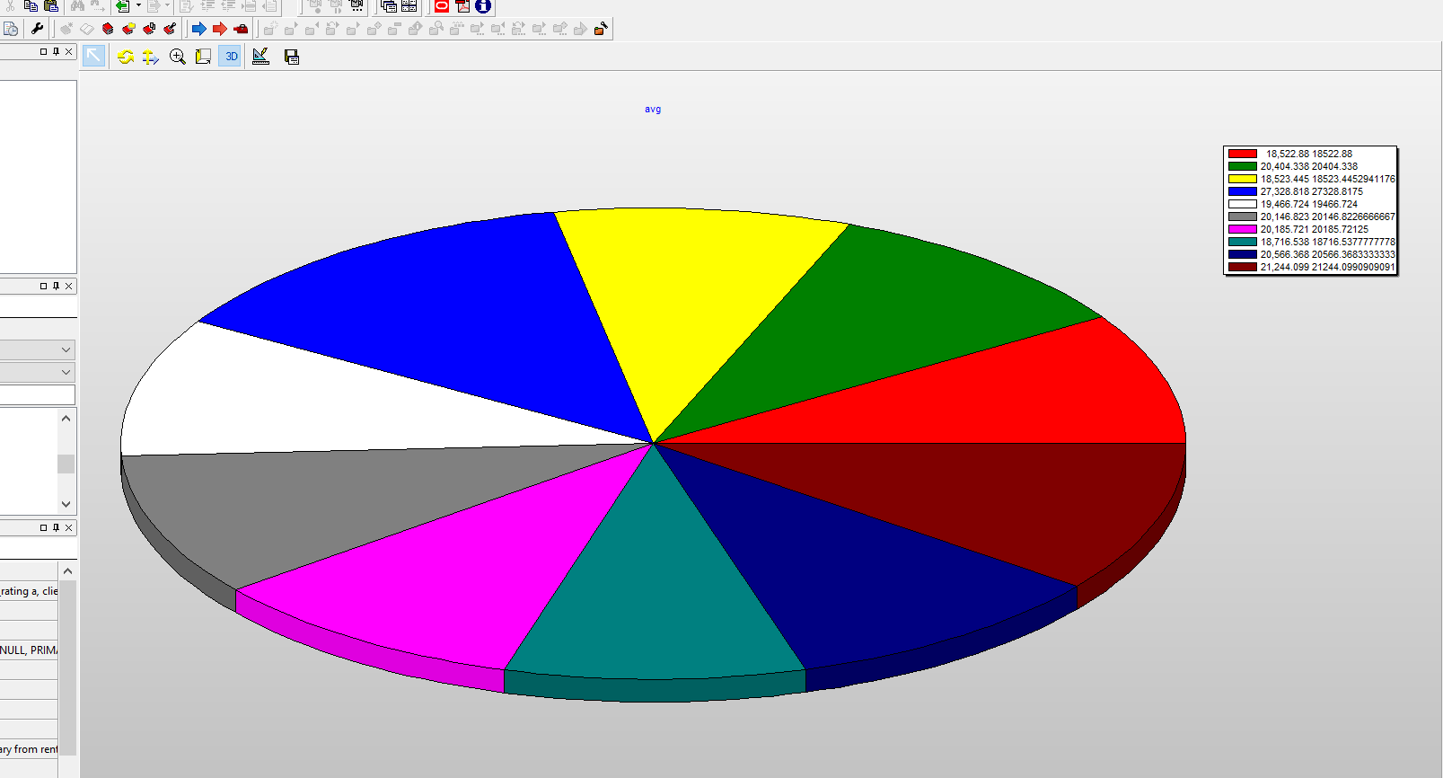

גרף:

נרצה לראות בגרף את המשכורות של הסוכנים שביצעו את ההשכרות הראשונות שבוצעו בארגון:

select rent_id, agent_name, agent_salary

from rent natural join agent

where rent_id < 10

order by rent_id

